|  |  |
| --- | --- |
| C:\Users\Server03\Desktop\logo.png | SỞ GIÁO DỤC VÀ ĐÀO TẠO THÀNH PHỐ HỒ CHÍ MINH  **TRƯỜNG THCS và THPT KHAI MINH** |
| **KIỂM TRA HỌC KỲ 1 ( 2021-2022)**  MÔN: TOÁN LỚP 6  THỜI GIAN: 90 phút  NGÀY: 12/01/2022 |

**Câu 1***( điểm)*

Cho tập hợp .

a) Liệt kê các phần tử của tập hợp .

b) Cho biết các phần tử 6, 10, 8 có thuộc tập hợp  không ?

**Câu 2** *(2,5 điểm)*

Thực hiện phép tính

a) 

b) 

c) 

**Câu 3** *(2,5 điểm)*

Tìm  nguyên:

a) 

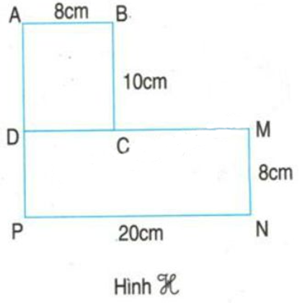b) 

c) 

**Câu 4** *(2 điểm)*

Cho hình vẽ

a) Tính chu vi hình H.

b) Tính diện tích hình H.

**Câu 5** *(2 điểm)* Cho biểu đồ

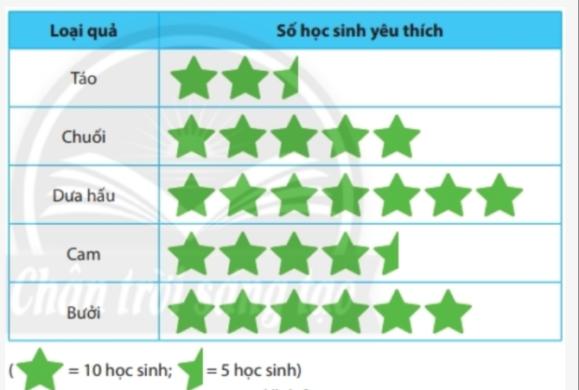

Biểu đồ tranh ở trên cho ta thông tin về loại quả yêu thích của các bạn học sinh khối lớp 6.

a) Loại quả nào được các bạn học sinh khối 6 yêu thích nhiều nhất, loại quả nào được các bạn yêu thích ít nhât?

b) Có bao nhiêu bạn yêu thích quả bưởi? Có bao nhiêu bạn yêu thích quả cam?

**BẢNG ĐÁP ÁN**

|  |  |
| --- | --- |
| **Đáp án** | **Điểm** |
| **Bài 1:** Cho tập hợp .  a) Liệt kê các phần tử của tập hợp .    b) Cho biết các phần tử  có thuộc tập hợp  không ?  Ta có | 0,5  0,5 |
| **Bài 2:** Thực hiện phép tính  a)      b)      c) | 0,5  0,5  0,5  0,5  0,5 |
| **Bài 3:** Tìm  nguyên:  a)      Vậy .  b)      Vậy  c)      Vậy | 0,5  0,5  0,5  0,5  0,5 |
| **Bài 4:** Cho hình vẽ  a) Tính chu vi hình H.  Ta có    Chu vi của hình H là    b) Tính diện tích hình H.  Diện tích hình chữ nhật ABCD là:  Diện tích hình chữ nhật DMNP là:  Diện tích hình H là: | 0,25  0,25  0,5  0,25  0,25  0,5 |
| **Bài 5:** Cho biểu đồ. Biểu đồ tranh ở trên cho ta thông tin về loại quả yêu thích của các bạn học sinh khối lớp 6.  a) Loại quả nào được các bạn học sinh khối 6 yêu thích nhiều nhất, loại quả nào được các bạn yêu thích ít nhât?  - Loại quả được học sinh yêu thích nhiều nhất là dưa hấu  - Loại quả được học sinh yêu thích ít nhất táo  b) Có bao nhiêu bạn yêu thích quả bưởi? Có bao nhiêu bạn yêu thích quả cam?  - Có 60 học sinh yêu thích quả bưởi  - Có 45 học sinh yêu thích quả cam | 0,25  0,25  0,25  0,25 |
| **Tổng** | 10 |